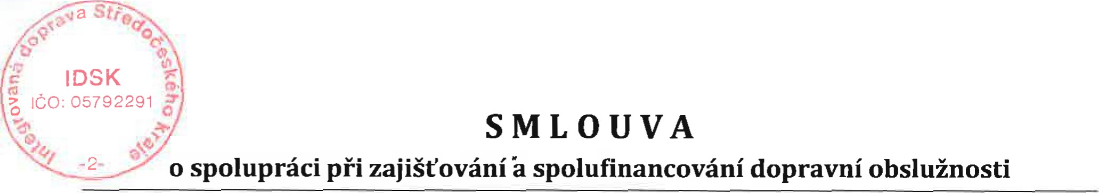o spolupráci při zajišťování 'a spolufinancování dopravní obslužnosti evidenční číslo objednatele SK: S-8471/IDSK/2020 evidenční číslo objednatele IDSK: S-199/05792291/2020 evidenční číslo DSO: 1/2020
Smluvní strany:
1. Středočeský kraj sídlo: Zborovská 81/11, Smíchov, 150 00 Praha 5 IČO: 70891095
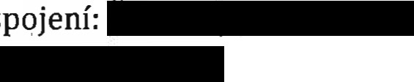
DIČ: CZ70891095 Bankovní spojení: Číslo účtu:
zastoupený na základě usnesení Zastupitelstva Středočeského kraje č. 082-20/2019/ZK ze dne 26. 8. 2019 organizací:
Integrovaná doprava Středočeského kraje, příspěvková organizace se sídlem Sokolovská 100/94, Karlín, 186 00 Praha 8 zapsaná v obchodním rejstříku u Městského soudu v Praze, oddíl Pr, vložka 1564 IČO: 05792291 DIČ: cz05792291 zastoupenou Tomášem Duroněm, pověřeným řízením IDSK, p.o.
(dále jen „Kraj”) a
2. Svazek obcí okresu Rakovník pro zajištění dopravní obslužnosti sídlo: Husovo náměstí 27, 269 01 Rakovník IČO: 47020504 DIČ: CZ47020504
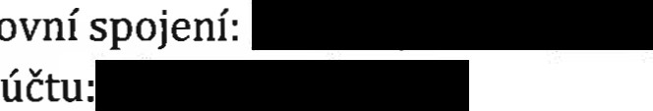
Bankovní spojení: Číslo
zastoupený Jiřím Loskotem — předsedou svazku obcí, který prohlašuje, že je oprávněn po právu tuto smlouvu za objednatele podepsat.
Svazek obcí okresu Rakovník pro zajištění dopravní obslužnosti je dobrovolným svazkem obcí založeným dle ust. 49 až 53 zákona č. 128/2000 Sb., o obcích (obecní zřízení), ve znění pozdějších předpisů, který je zapsán v rejstříku svazku obcí vedeném u Krajského úřadu Středočeského kraje. Je právnickou osobou s plnou právní osobností. (dále jen „DSO”)
(Kraj a DSO dále společně též jen „smluvní strany” nebo každý jednotlivě jako „smluvní strana”)
VZHLEDEM K TOMU, ŽE
Kraj i jednotlivé obce, které jsou členy DSO, v rozsahu a způsobem dle 3 zákona č. 194/2010 Sb., o veřejných službách v přepravě cestujících a o změně dalších zákonů, ve znění pozdějších předpisů (dále jen „WS”), a podle nařízení Evropského parlamentu a Rady (ES) č. 1370/2007 0 veřejných službách v přepravě cestujících po železnici a silnici a o zrušení nařízení Rady (EHS) č. 1191/69 a č. 1107/70, ve znění nařízení Evropského parlamentu a Rady (EU) 2016/2338 (dále jen „nařízení č. 1370/2007”), zajišťují ve své samostatné působnosti dopravní obslužnost veřejnými službami v přepravě cestujících, tj. zabezpečují dopravu po všechny dny v týdnu především do škol a školských zařízení, k orgánům veřejné moci, do zaměstnání, do zdravotnických zařízení poskytujících základní zdravotní péči a k uspokojení kulturních, rekreačních a společenských potřeb, včetně dopravy zpět, přispívající k trvale udržitelnému rozvoji územního obvodu;
obce, které jsou členy DSO, zajišťují plnění svých úkolů v oblasti dopravní obslužnosti primárně prostřednictvím tohoto DSO, jehož předmětem činnosti je mimo jiné též zavádění, rozšiřování a zdokonalování systémů veřejné osobní dopravy k zajištění dopravní obslužnosti daného území;
podle 3 odst. 2 ZVS zajišťuje Kraj dopravní obslužnost ve svém územním obvodu a se souhlasem jiného kraje v jeho územním obvodu;
- podle 3 odst. 3 ZVS zajišťují obce, které jsou členy DSO, prostřednictvím tohoto DSO dopravní obslužnost ve svém územním obvodu nad rámec dopravní obslužnosti území Kraje, přičemž tyto obce (případně prostřednictvím DSO) mohou přepravní služby zajišťovat i mimo svůj územní obvod, pokud je to potřeba pro zajišťování dopravní obslužnosti obce a se souhlasem kraje a obcí, které mají uzavřenou smlouvu o veřejných službách v přepravě cestujících a jejichž územní obvod je zajišťováním služeb dotčen;
- smluvní strany - mimo jiné i s ohledem na pozitivní zkušenosti s obdobnými modely zajišťování a financování dopravní obslužnosti implementovanými v jiných krajích České republiky - věří, že vzájemnou spoluprací při zajišťování dopravní obslužnosti dle 3 odst. 2 a 3 ZVS za současného oboustranného respektování svých oprávněných zájmů v oblasti veřejné dopravy budou schopny poskytovat svým občanům i široké veřejnosti kvalitnější a nákladově efektivnější přepravní služby, než kdyby si tyto služby zajišťovala každá smluvní strana samostatně, a tím přispějí ke zkvalitnění života ve svých územních obvodech;
UZAVÍRAJÍ smluvní strany v souladu s ustanovením 1746 odst. 2 zákona č. 89/2012 Sb., občanský zákoník, ve znění pozdějších předpisů (dále jen „občanský zákoník”), tuto smlouvu o spolupráci při zajišťování a spolufinancování dopravní obslužnosti.
I.

Předmět smlouvy
1.1 Kraj zajišťuje v územním obvodu obcí, které jsou členy DSO, dopravní obslužnost (dále jen „standardní DO”).
1.2 Kraj se zavazuje za podmínek této smlouvy zajišťovat pro DSO na základě jeho požadavku dopravní obslužnost nad rámec standardní DO (dále jen „nadstandardní DO”) a DSO se zavazuje na zajištění této nadstandardní DO poskytnout Kraji za podmínek této smlouvy finanční příspěvek (dále jen „finanční příspěvek”).
1.3 DSO bere na vědomí, že konkrétní způsob realizace smluvního zabezpečení standardní DO a nadstandardní DO, zejména výběr dopravců a nastavení smluvních vztahů s nimi, je ponechán výlučně na rozhodnutí Kraje. DSO sám o sobě nebude v rámci plnění této smlouvy vstupovat do přímého smluvního vztahu s dopravci ani s jinými subjekty podílejícími se na realizaci dopravní obslužnosti, jež je předmětem této smlouvy, nebudeli v konkrétním případě dohodnuto jinak. Tím není dotčeno právo DSO objednávat veřejné služby v přepravě cestujících i mimo rámec této smlouvy.
1.4 Tato smlouva je uzavírána v režimu tzv. horizontální spolupráce mezi zadavateli v souladu
s ustanovením 12 zákona č. 134/2016 Sb., o zadávání veřejných zakázek, ve znění pozdějších předpisů (dále jen „ZZVZ”). Smluvní strany v této souvislosti souhlasně prohlašují, že
  - tato smlouva zakládá a provádí spolupráci mezi Krajem a DSO coby veřejnými zadavateli za účelem dosahování jejich společných cílů směřujících k zajišťování veřejných potřeb, které mají Wto smluvní strany zajišťovat;
  - spolupráce podle písmene a) se řídí pouze ohledy souvisejícími s veřejným zájmem;
  - každá ze smluvních stran vykonává na trhu méně než 20 % svých činností, kterých se spolupráce podle písmene a) týká.
Smluvní strany se zavazují zajistit, že uvedené podmínky budou bezvýjimečně a v plném rozsahu plněny po celou dobu platnosti této smlouvy.
Článek II.
Organizátoři dopravy
2.1 DSO bere na vědomí, že v zájmovém území dopravní obslužnosti zajišťované Krajem působí dva organizátoři integrovaných veřejných služeb v přepravě cestujících, kteří byli pro tyto účely zřízeni příslušnými objednateli ve smyslu S 6 odst. 2 ZVS, a sice
  - Integrovaná doprava Středočeského kraje, příspěvková organizace, se sídlem Sokolovská 100/94, Karlín, 186 OO Praha 8, IČO: 05792291 (dále jen „DSK”), jako příspěvková organizace Kraje, jejímž hlavním účelem je komplexní zajištění činností náležejících do samostatné působnosti Kraje v oblasti veřejné dopravy;
  - Regionální organizátor pražské integrované dopravy, příspěvková organizace, se sídlem 406/10, Staré Město, 110 00 Praha 1, IČO: 60437359 (dále jen ROPID”), jako příspěvková organizace hlavního města Prahy, jejímž hlavním účelem je zabezpečování zájmů a potřeb hlavního města Prahy při vytváření, organizování a kontrole funkce systému veřejných služeb v přepravě cestujících.
2.2 Kraj uzavřením této smlouvy zmocňuje organizaci IDSK k zastupování při všech právních i jiných jednáních souvisejících s touto smlouvou.
2.3 Nebude-li Krajem nebo organizací IDSK výslovně stanoveno jinak, bude jménem Kraje navenek vystupovat a řešit veškeré záležitosti týkající se této smlouvy organizace IDSK.
2.4 Smluvní strany berou na vědomí, že v případě, kdy veřejné služby v přepravě cestujících zajišťované podle této smlouvy budou mít souvislost se zajišťováním dopravní obslužnosti hlavního města Prahy, budou příslušná opatření přijímaná podle této smlouvy konzultována též s organizací ROPID a smluvní strany budou postupovat ve vzájemné součinnosti s touto organizací.
Článek III.

Standardní DO
3.1 Standardní DO je dopravní obslužností podle S 3 odst. 2 ZVS.
3.2 Veškeré náklady spojené se zajišťováním standardní DO hradí v plném rozsahu Kraj.
3.3 Konkrétní parametry standardní DO (zejména linkové vedení a jízdní řád) stanovuje Kraj po vyjádření dotčených obcí; DSO má rovněž právo kdykoliv vznášet k parametrům zajišťované standardní DO (v části, která se DSO týká) svoje připomínky a náměty. Vyjádření, připomínky nebo náměty podle tohoto odstavce se Kraji podávají písemně prostřednictvím organizace IDSK.
3.4 Kraj se zavazuje při plánování a realizaci standardní DO v maximální míře zohlednit vyjádření, připomínky nebo náměty DSO podle odstavce 3.3 a nalézat vždy vhodné řešení, které náležitě zohledňuje a vzájemně vyvažuje jak detailní znalost místních poměrů ze strany DSO, tak i odpovědnost Kraje za zajištění komplexního celokrajského udržitelného a funkčního systému dopravní obslužnosti; při tom bude Kraj brát v úvahu především soulad předkládaných vyjádření, připomínek nebo námětů DSO s právními předpisy, právní a faktickou proveditelnost v mezích smluvních vztahů s dopravci, soulad s funkčností a koncepcí příslušného integrovaného dopravního systému a možnosti zajištění potřebného finančního krytí.
3.5 V rámci standardní DO bude pro cestující uplatňován obvyklý tarif dopravce a v případě linek zapojených do integrovaného dopravního systému bude uplatňován tarif příslušného integrovaného dopravního systému.
IV.

Nadstandardní DO
4.1 Nadstandardní DO bude zajišťována v rozsahu a v parametrech dle dohody Kraje a DSO, a to na základě požadavku formulovaného DSO.
4.2 Na nákladech na zajišťování nadstandardní DO se zpravidla podílí Kraj i DSO. Míra spoluúčasti Kraje a výše finančního příspěvku DSO se stanoví podle ekonomické kalkulace předmětného rozsahu dopravy, která je uvedena v příloze č. 1 této smlouvy.
4.3 V rámci nadstandardní DO bude pro cestující uplatňován obvyklý tarif dopravce a v případě linek zapojených do integrovaného dopravního systému bude uplatňován tarif příslušného integrovaného dopravního systému, nedohodnou-li se smluvní strany včetně všech ostatních dotčených objednatelů z důležitých důvodů jinak.
4.4 V případě požadavku na zavedení nebo změnu rozsahu či parametrů nadstandardní DO budou smluvní strany postupovat v následujících krocích:
- DSO písemně definuje svůj požadavek na nadstandardní DO a sdělí jej Kraji.
Nedohodnou-li smluvní strany v konkrétním případě jinak, je požadavek třeba Kraji doručit prostřednictvím organizace IDSK
    - nejméně 6 měsíců před předpokládaným datem účinnosti požadované nadstandardní DO, bude-li pro realizaci na straně dopravce nutné vydání nové nebo změna stávající licence dopravním úřadem;
    - nejméně 2 měsíce před předpokládaným datem účinnosti požadované nadstandardní DO v ostatních případech.
- Organizace IDSK, případně ve spolupráci s organizací ROPID (má-li požadavek DSO souvislosti i se zajišťováním dopravní obslužnosti hlavního města Prahy), posoudí právní a faktickou realizovatelnost tohoto požadavku, a to zejména z hledisek jeho (i) souladu s právními předpisy, (ii) právní a faktické proveditelnosti v mezích smluvních vztahů s dopravci a (iii) souladu s koncepcí dopravy v příslušném integrovaném dopravním systému, má-li do něj požadovaná nadstandardní DO spadat; případné nesrovnalosti budou s DSO projednány a smluvní strany se pokusí nalézt takové řešení, které bude z hlediska právní a faktické realizovatelnosti oboustranně akceptovatelné.
- Kraj předloží DSO kalkulaci nákladů a předpokládanou výši potřebného finančního příspěvku DSO. Smluvní strany berou na vědomí, že konkrétní požadavek DSO může mít vliv i na spoluúčast na zajišťování dopravní obslužnosti jiných obcí, a proto jednání o výsledné podobě nadstandardní DO mohou být dle situace i vícestranná a mohou do nich být zapojeny i jiné obce, případně též organizace ROPID nebo další dotčení objednatelé.
- Pokud se Kraj a DSO shodnou na rozsahu a parametrech požadované nadstandardní DO včetně finančního příspěvku DSO a data účinnosti, sepíší o těchto skutečnostech, prostřednictvím organizace IDSK, písemný zápis (dále jen „zápis o DO”). Pokud nebude realizace takto sjednané nadstandardní DO vyžadovat na straně Kraje navýšení rozpočtových prostředků v příslušné kapitole rozpočtu, považuje se realizace těchto opatření ze strany příslušných orgánů Kraje za odsouhlasenou a zápis o DO může být jménem Kraje bez dalšího podepsán orgánizací IDSK.
  - Kraj se zavazuje, že se bude vždy snažit požadavky DSO na nadstandardní DO uspokojit v maximální možné míře. Kraj požadavek DSO akceptuje, jestliže takový požadavek není v rozporu s právními předpisy, je právně i fakticky proveditelný v mezích smluvních vztahů s dopravci, nenarušuje funkčnost a koncepci příslušného integrovaného dopravního systému a je pro něj zajištěno odpovídající finanční krytí, případně u něj nejsou přítomny jiné závažné okolnosti omezující či vylučující možnost jeho implementace.
  - Zavedení nebo změna rozsahu či parametrů nadstandardní DO bude nabývat účinnosti zpravidla ke dni celostátních změn jízdních řádů. Podle okolností (zejména umožňují-li to provozní důvody) může být účinnost stanovena i k jinému dni, je-li změna ve veřejném zájmu.
  - Dnem účinnosti zavedení nebo změny rozsahu či parametrů nadstandardní DO dle zápisu o DO vzniká DSO povinnost platit Kraji finanční příspěvek uvedený v předmětném zápisu o DO.
  - Povinnost Kraje zajistit nadstandardní DO se pro účely této smlouvy považuje za splněnou tím, že Kraj zastoupený organizací IDSK
a) uzavře s dopravcem nebo jinou odpovědnou osobou příslušné smluvní ujednání, kterým je dopravce či jiná odpovědná osoba zavázán poskytovat veřejné služby v přepravě cestujících v rozsahu a parametrech dle zápisu o DO; b) řádně plní své povinnosti vyplývající z takto uzavřeného smluvního ujednání;
c) plnění sjednaných smluvních podmínek ze strany dopravce či jiné odpovědné osoby přiměřeně kontroluje a vymáhá,
Pro vyloučení pochybností se uvádí, že případné vadné plnění dopravce z důvodů ležících mimo sféru vlivu Kraje nebo organizace IDSK, jsou-li při tom ze strany Kraje a organizace IDSK současně řádně plněny všechny povinnosti uvedené výše v písm. a) až c), není důvodem pro změnu výše finančního příspěvku DSO ani nezakládá právo DSO požadovat částečné nebo úplné vrácení již uhrazeného finančního příspěvku.
4.9 Bude-li DSO v prodlení s úhradou jakékoliv části svého finančního příspěvku a tento dluh neuhradí ani do 30 dnů poté, kdy bude Krajem nebo organizací IDSK upozorněn na prodlení s úhradou, je Kraj oprávněn od této smlouvy odstoupit. Neodstoupí-li v takovém případě od smlouvy, je Kraj podle okolností oprávněn (nikoliv však povinen) přestat zajišťovat nadstandardní DO v rozsahu, který odpovídá dlužné částce; výběr konkrétních spojů nebo jejich částí, které přestanou být Krajem zajišťovány, je na uvážení Kraje. Omezením zajišťované nadstandardní DO podle tohoto odstavce není nijak dotčena povinnost DSO uhradit dlužnou část finančního příspěvku.
V.
Platební podmínky finančního příspěvku
5.1 Výše finančního příspěvku se stanoví v souladu s příslušnými ujednáními této smlouvy.
5.2 Finanční příspěvek se hradí vždy čtvrtletně v aktuálním kalendářním čtvrtletí a je splatný vždy do 15. dne prvního měsíce aktuálního čtvrtletí, nestanoví-li se v příloze č. 1 (Ekonomická kalkulace) této smlouvy jinak. Tento platební kalendář bude uplatňován stejným každoročním systémem.
5.3 Za zajištění nadstandardní DO se DSO zavazuje platit Kraji částku ve výši dle přílohy č. 1 (Ekonomická kalkulace) této smlouvy.
5.4 Částka příspěvku DSO vůči Kraji dle odstavce 5.3 bude sjednána vždy zpravidla na období kalendářního roku s tím, že na další období bude vždy uzavřen dodatek k této smlouvě, kterým bude stanovena částka na toto další období. Nedojde-li k uzavření takového dodatku do konce období, na něž je částka příspěvku aktuálně sjednána, zavazuje se DSO platit Kraji čtvrtletní zálohy ve výši odpovídající poslední smluvně ujednané čtvrtletní platbě příspěvku, a to až do doby uzavření příslušného dodatku k této smlouvě; vyrovnání takto poskytnutých záloh bude provedeno do 15 dnů po uzavření příslušného dodatku k této smlouvě.
5.5 Finanční příspěvek se hradí na bankovní účet Kraje následujícími údaji:
- číslo účtu:
- variabilní symbol:
- zpráva pro příjemce: příspěvek za (doplní se příslušné období)
Kraj nebude DSO zasílat samostatné výzvy k úhradě finančního příspěvku (faktury); podkladem pro úhradu finančního příspěvku je přímo tato smlouva a její přílohy, případně ve spojení s příslušným zápisem o DO ve smyslu čl. IV odst. 4.4 písm. d) této smlouvy.
  - Smluvní strany berou na vědomí, že finanční příspěvek je hrazen jako součást kompenzace ve smyslu 23 a 24 ZVS, případně úhrady prokazatelné ztráty ve smyslu S 19b zákona o silniční dopravě (dále souhrnně jen „kompenzace”), která je z hlediska zákona č. 235/2004 Sb., o dani z přidané hodnoty, ve znění pozdějších předpisů, považována za dotaci k výsledku hospodaření a nepodléhá dani z přidané hodnoty. V případě takové změny daňových zákonů, na základě které bude kompenzace podléhat dani z přidané hodnoty, se od účinnosti takové legislativní změny navyšuje finanční příspěvek o částku odpovídající této dani v zákonné výši.
  - Dojde-li v průběhu plnění této smlouvy k legislativním změnám (jiným než podle odstavce 5.6) vedoucím ke změně kompenzace hrazené Krajem dopravcům na zabezpečení nadstandardní DO podle této smlouvy o více než 10 % (např. změny v oblasti regulace cen jízdného, změny v daňové oblasti apod.), zavazuje se každá smluvní strana na základě výzvy druhé smluvní strany obnovit jednání o výši finančního příspěvku za účelem obnovení spravedlivého rozdělení podílů smluvních stran na financování dopravní obslužnosti. Odmítne-li vyzvaná smluvní strana jednat anebo nedojde-li mezi smluvními stranami k dohodě ani do 6 měsíců od zahájení jednání podle tohoto odstavce, je druhá smluvní strana oprávněna od této smlouvy odstoupit.
  - Finanční příspěvek stanovený podle této smlouvy, případně upravený v souladu s pravidly v odstavcích 5.6 a 5.7, představuje konečnou a úplnou úplatu ze strany DSO za zajištění nadstandardní DO ze strany Kraje v souladu s touto smlouvou. Finanční příspěvek je nevratný a Kraj jej smí využít výlučně pro financování dopravní obslužnosti.
Článek VI.
Komunikace mezi smluvními stranami
6.1 Nebude-li Krajem nebo organizací IDSK výslovně stanoveno jinak, musí být veškerá komunikace (písemná i jiná), která je určena Kraji, ze strany DSO adresována výhradně organizaci IDSK na některý z následujících kontaktů:
a) poštou: Integrovaná doprava Středočeského kraje, příspěvková organizace, Sokolovská 100/94, Karlín, 186 00 Praha 8 (v případě změny sídla zapsané do obchodního rejstříku se dnem zápisu takové skutečnosti do obchodního rejstříku stává kontaktní adresou tato nová adresa)

b) datovou schránkou: pdrwknv
c) e-mailem: (organizace IDSK může DSO sdělit jiné kontaktní adresy, na kterých lze komunikovat; toto sdělení může být realizováno i formou oznámení na internetových stránkách organizace IDSK)
6.2 Seznam kontaktních osob za DSO včetně jejich kompetencí je uveden v příloze č. 2 této smlouvy. DSO odpovídá za aktuálnost tohoto seznamu a v případě potřeby je oprávněna tento seznam kdykoliv změnit; změna je vůči Kraji účinná následujícím pracovním dnem po doručení písemného vyrozumění o provedení změny. Změna seznamu kontaktních osob není smluvními stranami považována za změnu této smlouvy a nevyžaduje sestavení samostatného dodatku k této smlouvě.
6.3 Smluvní strany se dohodly, že pokud tato smlouva vyžaduje pro určité jednání písemnou formu, budou smluvní strany považovat tento požadavek za splněný i v případě prostého e-mailu bez elektronického podpisu, je-li adresa alespoň jednoho z odesílatelů a zároveň alespoň jednoho z příjemců uvedena v aktuálních seznamech kontaktních osob smluvních stran. Zjednodušený režim podle předcházející věty neplatí pro jednání směřující ke změně nebo ukončení této smlouvy; v těchto případech musí být písemná forma dodržena bezvýjimečně v plném rozsahu.
Článek VII.
Doba trvání smlouvy
7.1 Tato smlouva se uzavírá na dobu neurčitou.
7.2 Kterákoliv ze smluvních stran může tuto smlouvu jednostranně zrušit ke dni bezprostředně předcházejícímu den celostátní prosincové změny jízdních řádů, a to písemnou výpovědí doručenou druhé smluvní straně alespoň 12 měsíců předem. Smluvní strany berou na vědomí, že výpovědní doba je sjednána s přihlédnutím ke skutečnosti, že ukončení této smlouvy může mít dopad i na smluvní zajištění a finanční krytí dopravní

obslužnosti dalších objednatelů a může vyvolat nutnost přenastavení příslušných smluvních vztahů, a tudíž je nezbytné zaručit oběma smluvním stranám dostatečný časový prostor k řešení takové situace; vzhledem k těmto skutečnostem považují smluvní strany takto sjednanou délku výpovědní doby za přiměřenou.
7.3 Kterákoliv ze smluvních stran je oprávněna od této smlouvy odstoupit v případech výslovně stanovených touto smlouvu a dále v případech podle S 2001 až 2005 občanského zákoníku. Odstoupení je účinné dnem doručení písemného vyrozumění o odstoupení druhé smluvní straně, nestanoví-li odstupující smluvní strana ve svém písemném vyrozumění o odstoupení pozdější termín; termín účinnosti odstoupení lze takto odložit až 0 12 měsíců.
7.4 Tuto smlouvu lze zrušit též dohodou smluvních stran.
Článek VIII.
Závěrečná ujednání
8.1 Tuto smlouvu je možno měnit pouze písemnou formou na základě vzestupně číslovaných dodatků.
8.2 Nedílnou součástí této smlouvy jsou i její přílohy:
- příloha č. 1: Ekonomická kalkulace
- příloha č. 2: Seznam kontaktních osob DSO
  - Smluvní strany konstatují, že jednotlivé parametry této Smlouvy vycházejí z předpokladů na celé období roku 2020, které zde byly ke dni 1. 1. 2020. Vzhledem ke skutečnosti, že v mezidobí došlo vlivem zhoršené epidemiologické situace ke změně okolností, z nichž smluvní strany při jednáních o tomto dodatku původně vycházely, se smluvní strany dohodly, že o dopadech těchto nepříznivých okolností na plnění smlouvy a jejich řešení budou nadále společně jednat a zavazují se poskytnout si vzájemnou součinnost a vyvinout potřebné úsilí tak, aby nejpozději do 90 dnů ode dne, kdy bude zrušen aktuálně platný nouzový stav i všechna související mimořádná opatření vydaná podle zákona č. 258/2000 Sb., o ochraně veřejného zdraví a o změně některých souvisejících zákonů, ve znění pozdějších předpisů, dospěly k dohodě o řešení nepříznivých následků uvedených nepříznivých okolností, především ve vazbě na neočekávatelný pokles přepravovaných cestujících a vynucenou změnu režimu pohybu cestujících při jejich nástupu.
  - Uveřejnění této smlouvy podle zákona č. 340/2015 Sb., o zvláštních podmínkách účinnosti některých smluv, uveřejňování těchto smluv a o registru smluv (zákon o registru smluv), ve znění pozdějších předpisů, zajistí organizace IDSK. Smluvní strany potvrzují, že žádnou část této smlouvy nepovažují za důvěrnou nebo za předmět obchodního tajemství, a souhlasí, že IDSK je oprávněna takto uveřejnit smlouvu v plném znění (po případné úpravě s ohledem na ochranu osobních údajů), a to i v případě, že by uveřejnění nebylo povinné.
  - Tato smlouva je sepsána ve čtyřech listinných vyhotoveních, z nichž dvě vyhotovení obdrží Kraj, jedno vyhotovení DSO a jedno vyhotovení IDSK.
  - Případná nicotnost, neplatnost nebo nevymahatelnost některého ujednání této smlouvy nezpůsobuje nicotnost, neplatnost nebo nevymahatelnost ostatních ujednání této smlouvy. Smluvní strany jsou povinny takové nicotné, neplatné nebo nevymahatelné ujednání nahradit neprodleně ujednáním, jež se nejvíce blíží účelu sledovanému takovým nicotným, neplatným nebo nevymahatelným ujednáním, a to formou písemného dodatku k této smlouvě.
  - Uzavření této smlouvy bylo řádně schváleno příslušnými orgány obou smluvních stran, a sice
- usnesením Rady Středočeského kraje č. 049-81/2020/RK ze dne 9. 11. 2020;
- usnesením Valné hromady Svazku obcí okresu Rakovník pro zajištění dopravní obslužnosti č. 8. -20. ze dne 25. 6. 2020
S ohledem na schválení uzavření této smlouvy příslušnými orgány obou smluvních stran se potvrzuje, že tato smlouva splňuje všechny podmínky platnosti právního jednání stanovené v zákoně č. 128/2000 Sb., o obcích (obecní zřízení), ve znění pozdějších předpisů, a v zákoně č. 129/2000 Sb., o krajích (krajské zřízení), ve znění pozdějších předpisů.
8.8 Tato smlouva nabývá platnosti dnem podpisu obou smluvních stran a účinnosti nabývá dnem uveřejnění v registru smluv. Smluvní strany konstatují, že bez ohledu na datum uveřejnění této smlouvy v registru smluv se příslušnými ujednáními této smlouvy fakticky řídí již ode dne 1. 1. 2020, přičemž případná plnění, která si smluvní strany poskytly v období od 1. 1. 2020 do dne nabytí účinnosti této smlouvy, budou vypořádána tak, jako kdyby tato smlouva byla účinná již od 1. 1. 2020; k takovému vypořádání již nebude uzavírána samostatná dohoda a vypořádání se provede přímo na základě této smlouvy.

8.9 Smluvní strany se s touto smlouvou řádně seznámily a jejímu obsahu rozumí; smlouva určitě a srozumitelně vyjadřuje svobodnou a vážnou vůli smluvních stran a není uzavírána v tísni nebo za nápadně nevýhodných podmínek, na důkaz čehož smluvní strany připojují své podpisy.
V Praze dne  vl
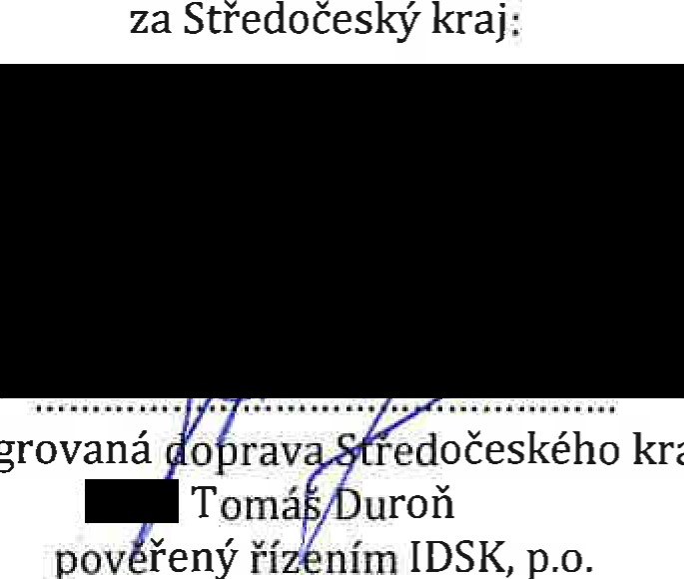
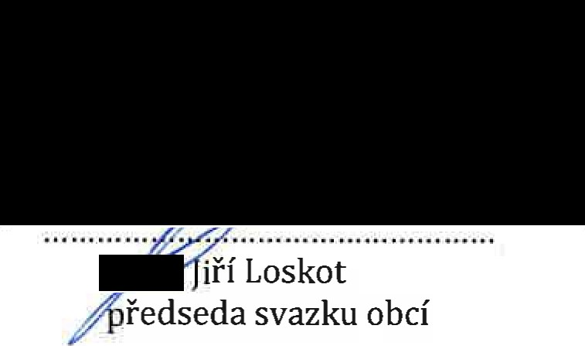
za Svazek obcí okresu Rakovník pro zajištění dopravní obslužnosti
Integrovaná
kraje
pov
Svazek obcí okresu Rakovník pro zajištění dopravní Obslužnosti
269 18 Rakovník Husovo nám. 27 ro: 470 20 504
Příloha č. 1
Ekonomjcká kalkulace
1. 1. 2020 - 31. 12. 2020
Svazek obcí okresu Rakovník pro zajištění dopravní obslužnosti
dopravce | Příloha  č. | linky | km/období  1.1.-31.12.2020  080 |  |  | příspěvek  DSO měsíční | přfspěvek  DSO čtvrtletní | příspěvek DSO celkem za rok  2020 1Kč1
LEXTRANS BUS s.r.o.  ANEXIA BUS s.r.o. * |  | SID  SID | 20  78 285 |  |  | 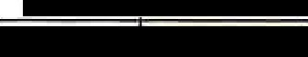 |  | 692 960,80  2 703181.05
 |  |  |  |  | Přispěvek DSO rotní: |  |  |  | 3 396 141.85
Doplatek finančního příspěvku DSO za rok 2020 ve výši 1 236 142 Kč je splatný do 15. dnů od nabytí účinnosti této smlouvy* * *od 1. 5. 2020 Transdev Střední Čechy s.r.o.
- *viz

Příloha č. la
Ekonomická kalkulace
1. 1. 2020 - 31. 12. 2020

Svazek obcí okresu Rakovník pro zajištění dopravní obslužnosti
dopravce | linky | č. linky | km/období  1.1.-31.12.2020 | CDV/km.CKčl | tržby/k | kompenzace/ km (Kč) | spoluúčast  Kraje (Kčl | kompenzace měsíční IKEI | příspěvek  DSO čWrtletní | přispévek DSO celkem za rok  2020 (Kčl
LEXTRANS BUS s.r.o. | SID |  | 20 080 |  |  |  |  |  |  | 692 960,80
Doplatek finančního příspěvku DSO za rok 2020 pro dopravce LEXTRANS BUS s.r.o. činí 332 961
- soubor linek a spojů SID
Linka | LEXTRANS BUS s.r.o.
Linka | Spoje ZDO/původní ODO platné od 1.1. 2020
310880
- *viz
Příloha č. lb
Ekonomická kalkulace
1. 1. 2020 - 31. 12. 2020
Svazek obcí okresu Rakovník pro zajištění dopravní obslužnosti
dopravce | linky | č. linky | km/období  1.1.-31.12.2020 | CDV/km | tržby/k m CKčl | kompenzace/ km (Kč) | spoluúčast  Kraje (Kč) | kompenzace měsíční IKčl | příspěvek DSO čtvrtletní ren | příspěvek DSO celkem za rok  2020
ANEXIA BUS s.r.o. | SID |  | 78 285 |  |  |  |  |  |  | 2 703 181,05
Doplatek finančního příspěvku DSO za rok 2020 pro dopravce ANEXIA BUS s. r.o. činí 903181 Kč* **
- soubor linek a spojů SID
Linka  310410 | ANEXIA BUS s.r.o. - SID
Linka  310410 | Spoie ZDO/oůvodní ODO Dlatné od 1.1. 2020
310420
310500  310510 | 8
310530 | 1,6
310600 | 6
*Vod 1. 5, 2020 Transdev Střední Čechy s.r.o.
*viz
BILANCE Příloha č. Ic
za období 1. 1. 2020 - 31. 12. 2020

Svazek obcí okresu Rakovník pro zajištění dopravní obslužnosti
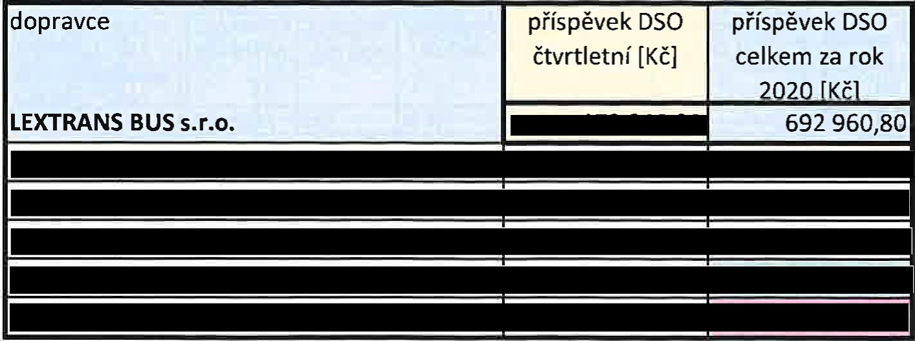
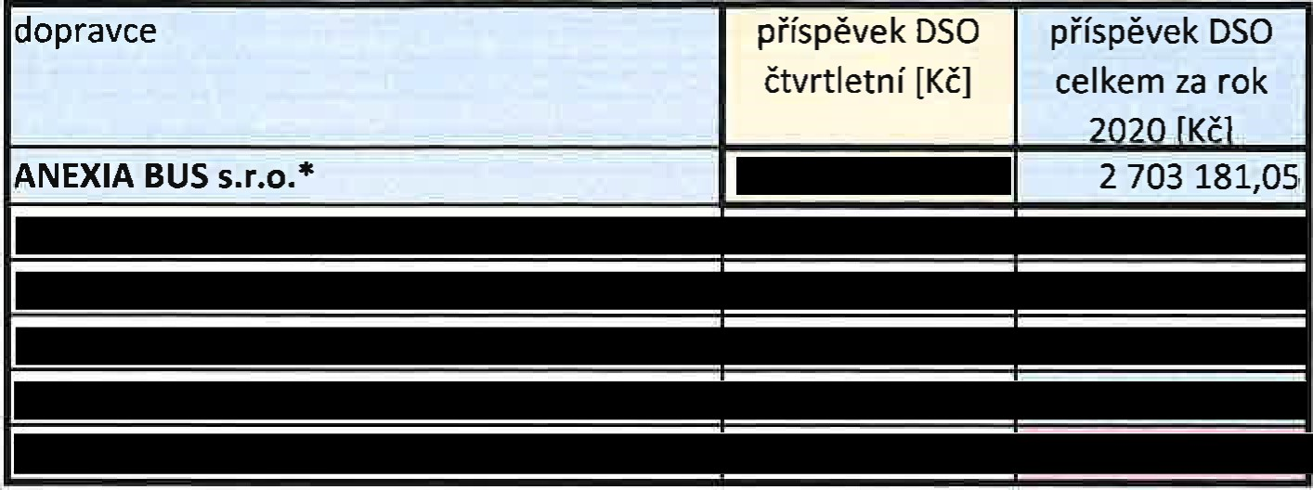
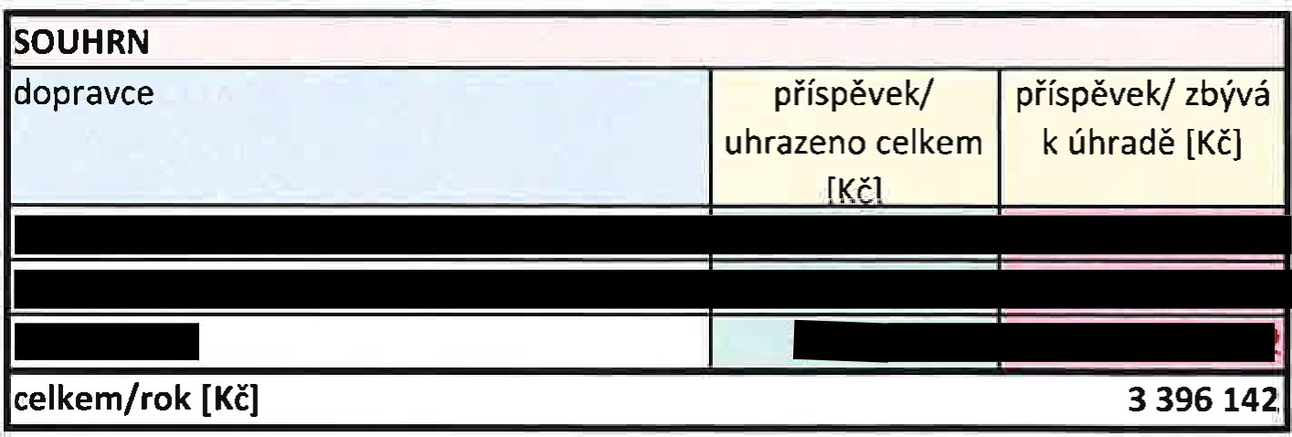
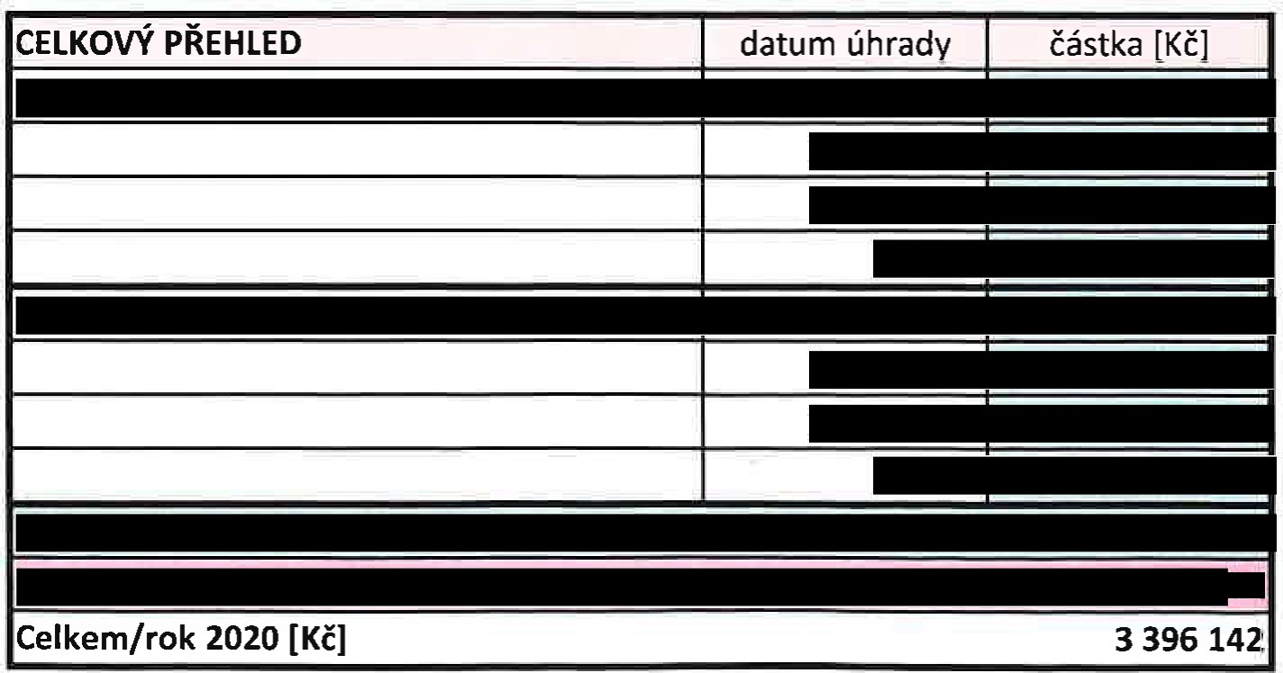
*od 1. 5. 2020 Transdev Střední Čechy s.r.o.

Příloha č. 2

KONTAKTNÍ FORMULÁŘ
Název DSO: Svazek obcí okresu Rakovník pro zajištění dopravní obslužnosti
Korespondenční adresa Městys Mšec, Tyršovo nám. 109, 270 64 Mšec
Datová schránka: n6ybcnj
HLAVNÍ KONTAKTNÍ OSOBA
 | jméno | příjmení | pozice | telefon | mobil | e-mail
 |  | Loskot | předseda |  |  | 
kompetence: oprávnění jednat jménem svazku s podpisovým právem, písemný a tel. styk, předkládání materiálů k projednáni
DALŠÍ KONTAKTNÍ OSOBY
 | jméno | příjmení | pozice | telefon | mobil | e-mail
 | Renata | Valerová | účetní
kompetence: písemný a tel. styk, kontakt se členy valné hromady, vedení účetnictví DSO
kompetence:
kompetence:
kompetence:
kompetence:

